# Отчет по лабораторной работе 2 Панфилов Группа 5

Проектирование баз данных

Задание 1

Разработать концептуальную схему

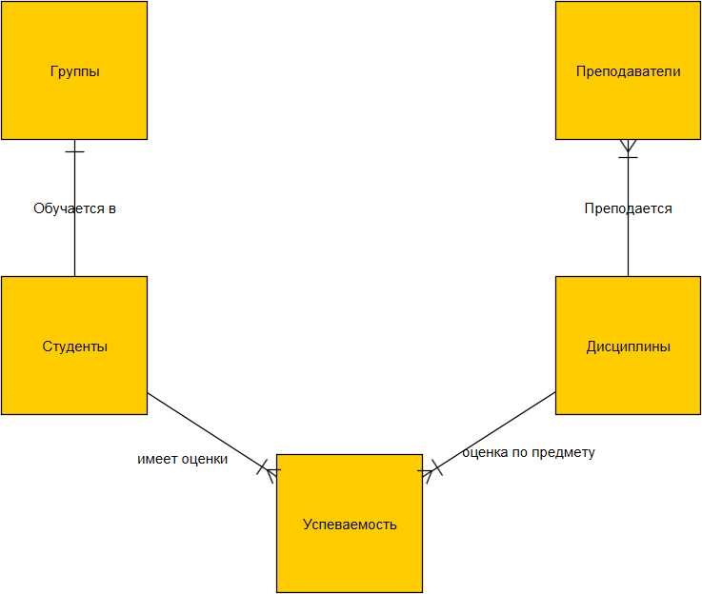

Задание 2

Логическая схема

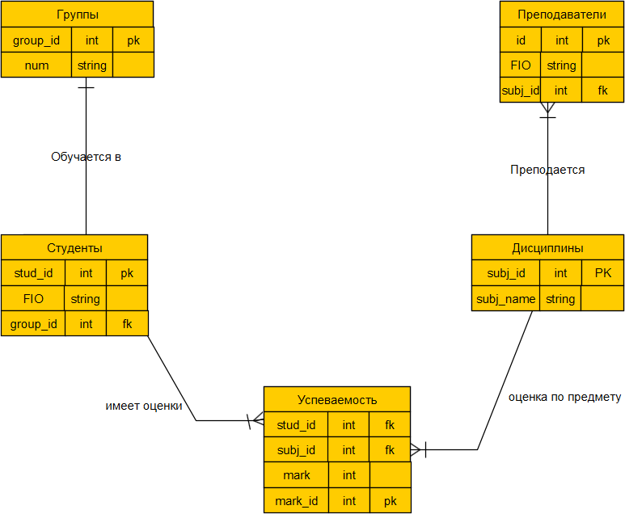

В данном случае мы должны были создать диаграмму, на которой не просто показана связь между сущностями, но и по каким конкретно атрибутам эта связь выражается. Кроме того

необходимо было описать другие атрибуты каждой сущности. Задание 3,4,5

В данном задании, с использованием средств SQL мы создали БД добавили в нее роли, индексы и заполнили различными данными.

Создание роли подключения и БД

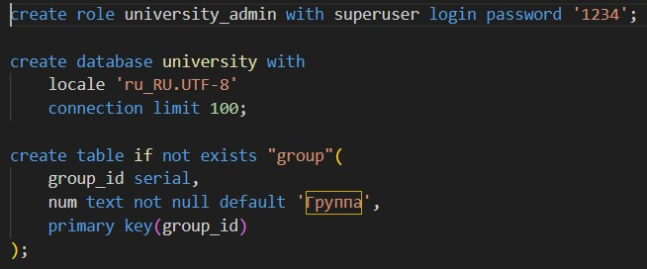

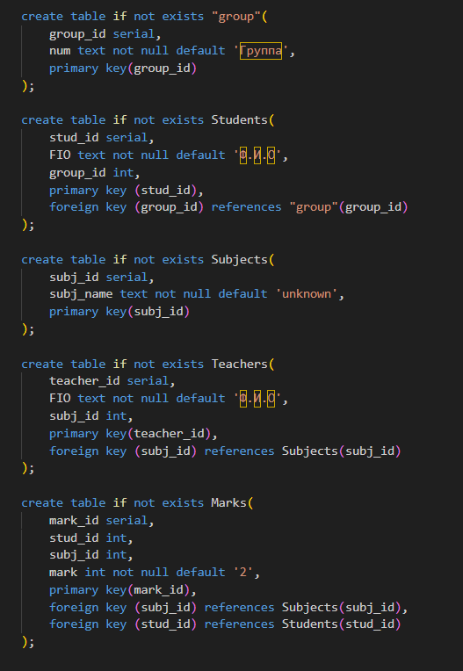

Создание индексов

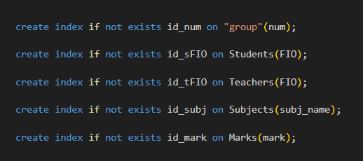

Заполнение данными.

